CORPORACIÓN POR LA DEFENSA DE LOS DERECHOS HUMANOS
CAGUÁN VIVE
NIT 900.223.383-8

LEGALIZACIÓN PRIMER DESEMBOLSO – TRAMO 1
Acuerdo de Subvención de Bajo Valor N° PAZ-730-01000992

DATOS DEL ACUERDO Y LA ORGANIZACIÓN
CAMPO | INFORMACIÓN | OBSERVACIÓN
Organización: | CORPORACIÓN POR LA DEFENSA DE LOS DERECHOS HUMANOS CAGUÁN VIVE | Institución Receptora del Acuerdo
NIT: | 900.223.383-8
Representante legal: | JOSUE DURAN BRAVO | C.C. 85.455.546
No. Acuerdo de Subvención: | PAZ-730-01000992 | Acuerdo de Subvención de Bajo Valor
No. Proyecto PNUD: | 01000992 | Número en plataforma Quantum
Título del Proyecto: | FORTALECIMIENTO DE LAS CAPACIDADES DEL MINISTERIO DEL INTERIOR: "IMPLEMENTACIÓN DEL ACUERDO DE PAZ, SEGURIDAD HUMANA Y RESPETO POR LOS DD. HH"
Supervisor PNUD: | MARCELA RODRÍGUEZ TRIBÍN – Gerente de Operaciones | Contacto: marcela.rodriguez@undp.org
Período legalizado (Tramo 1): | Desde la fecha de suscripción del Acuerdo al 15 de abril de 2026 | Conforme cronograma del Acuerdo
Valor primer desembolso: | $16.200.000 | 20% del total del Acuerdo ($81.000.000)
Fecha de presentación: | 17 de junio de 2026

COMPROBANTE DE EGRESO N° 003 | Acuerdo PAZ-730-01000992
Organización: |  | CORPORACIÓN POR LA DEFENSA DE LOS DERECHOS HUMANOS CAGUÁN VIVE – NIT 900.223.383-8
Representante Legal: |  | JOSUE DURAN BRAVO
Proyecto: |  | 01000992 – FORTALECIMIENTO DE LAS CAPACIDADES DEL MINISTERIO DEL INTERIOR: "IMPLEMENTACIÓN DEL ACUERDO DE PAZ, SEGURIDAD HUMANA Y RESPETO POR LOS DD. HH"
Actividad del proyecto: |  | Actividad 1.1: Desarrollar cinco (5) talleres en la formación en DD. HH. – Actividad 1.1.4
Concepto / Rubro: |  | Alojamiento y transporte terrestre para equipo de trabajo (15 personas) durante el desarrollo de los talleres de formación en DD. HH.
Categoría plataforma: |  | Capacitaciones, eventos y formaciones (Transporte, Alojamiento y Alimentación)
Tramo: |  | Tramo 1 – Primer Desembolso
Monto: |  | $1.200.000
Nombre del proveedor / prestador: |  | EVER VARGAS DIAZ
Fecha del pago: |  | 17 de junio 2026
Soportes requeridos: |  | Comprobante de egreso + Cuenta de cobro + Cédula + RUT + Lista de asistencia firmada + Registro fotográfico
No. Factura / Cuenta de cobro: |  | Cuenta de cobro
No. documento (Cédula) proveedor: |  | 17.671.488
RUT No.: |  | 17.671.488-0
V/ unitario - 28 unidades: |  | $42.857,1428
Valor pagado: |  | $1.200.000
Diferencia (aprobado vs. pagado): |  | 0.0
ELABORÓ | REVISÓ |  | APROBÓ
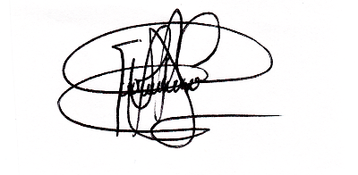  Fidel M. Pérez Cuéllar  Nombre y firma  Cargo: Contador Público | Yoldy Toro  Nombre y firma  Cargo: Gerente del proyecto |  |   Josué Duran Bravo  Nombre y firma  Cargo: Representante legal

 | CUENTA DE COBRO |  |  |  |  |  | San Vicente del Caguán, 15 de junio de 2026
DATOS DEL DESTINATARIO (QUIEN PAGA)
Nombre: CORPORACIÓN POR LA DEFENSA DE LOS DERECHOS HUMANOS CAGUAN VIVE
NIT: 900.223.383-8
Dirección: Carrera 2 No. 4-57 Barrio Palmeras Bajas, San Vicente del Caguán (Caquetá)
DATOS DEL PROVEEDOR (QUIEN COBRA)
Nombre: |  |  | EVER VARGAS DIAZ |  |  | C.C.: |  | 17.671.488 (San Vicente del Caguán)
NIT/RUT: |  |  | 17.671.488-0 |  |  | Act. Económica: |  | 4921
Nombre Comercial: |  |  | N/A |  |  | Régimen: |  | No responsable de IVA
Dirección: |  |  | CL 36 B 1 55 BRR BUENOS AIRES |  |  | Municipio: |  | San Vicente del Caguán, Caquetá
REFERENCIA DEL PROYECTO
Número de Proyecto: |  |  |  | 01000992
Nombre del Proyecto: |  |  |  | Implementación del Acuerdo de Paz, Seguridad Humana y Respeto por los DD. HH
Actividad Presupuestal: |  |  |  | 1.1.2 – Transporte terrestre para equipo de trabajo (15 personas) durante el desarrollo de los talleres de formación en DD. HH.
DESCRIPCIÓN DEL SERVICIO |  |  |  |  |  |  |  |  | VALOR
Servicio de transporte terrestre |  |  |  |  |  |  |  |  | $ 1.200.000,00
LIQUIDACIÓN Y RETENCIONES
(–) Retención en la Fuente (Renta) – Transporte de pasajeros vía terrestre 3,5% |  |  |  |  |  |  |  |  | ($ 42.000,00)
(–) ReteICA San Vicente del Caguán – (Acuerdo 015 de 2024) 8% |  |  |  |  |  |  |  |  | ($ 9.600,00)
IVA |  |  |  |  |  |  |  |  | No aplica
VALOR NETO A PAGAR |  |  |  |  |  |  |  |  | $ 1.148.400,00
INFORMACIÓN DE PAGO
Forma de Pago: |  | Efectivo
 |  |  |  |  | 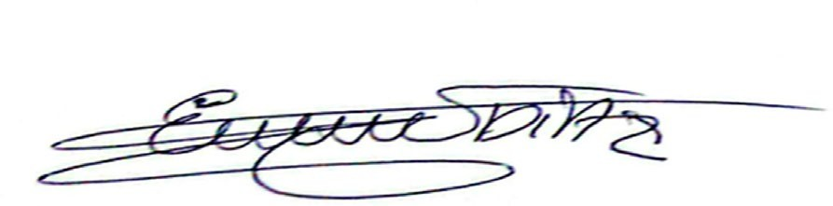
EVER VARGAS DIAZ
C.C. 17.671.488 – San Vicente del Caguán

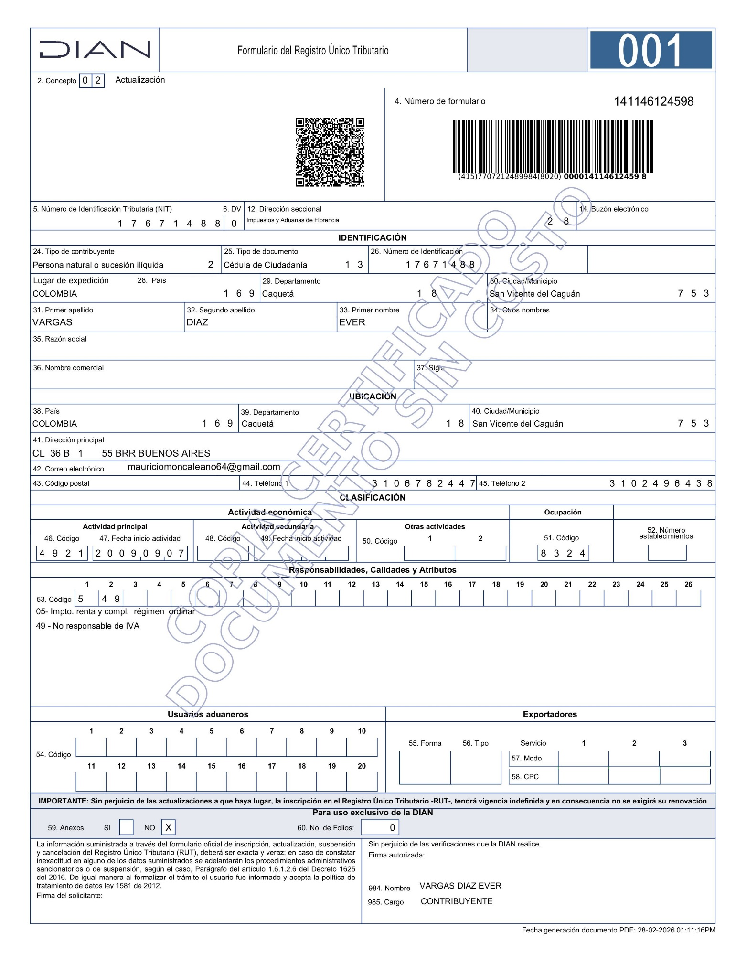
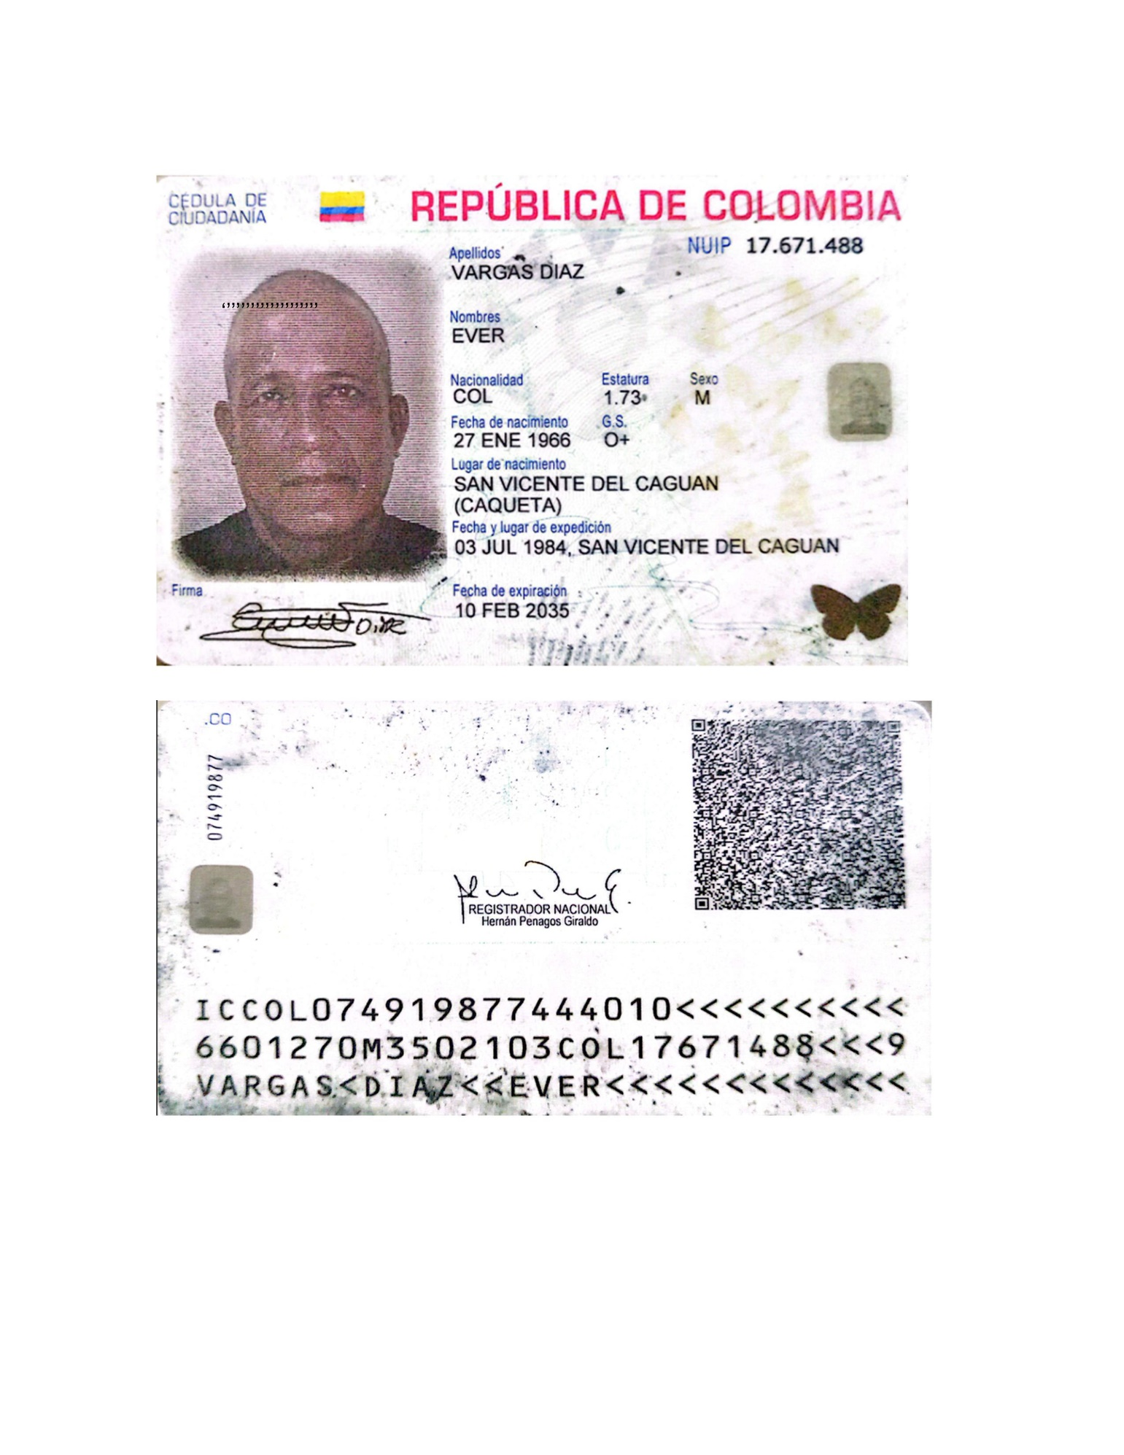
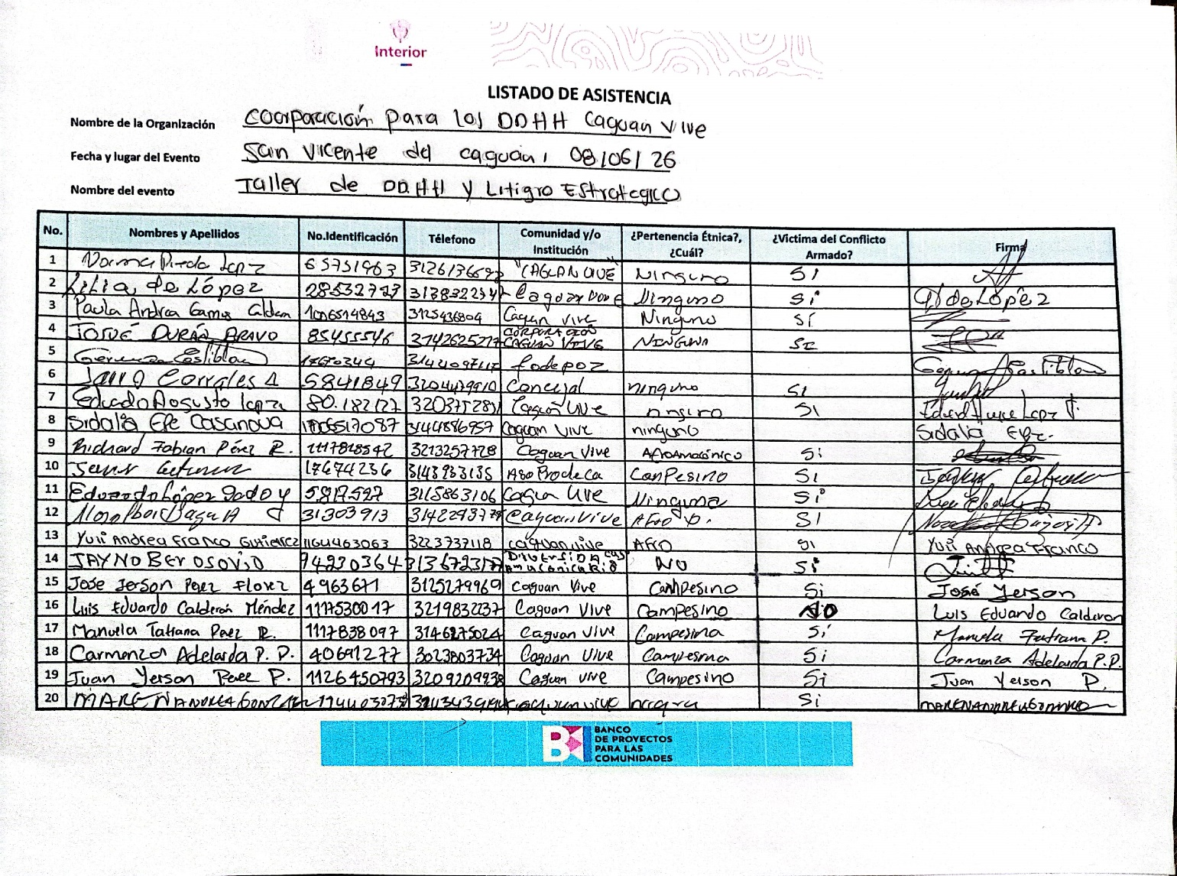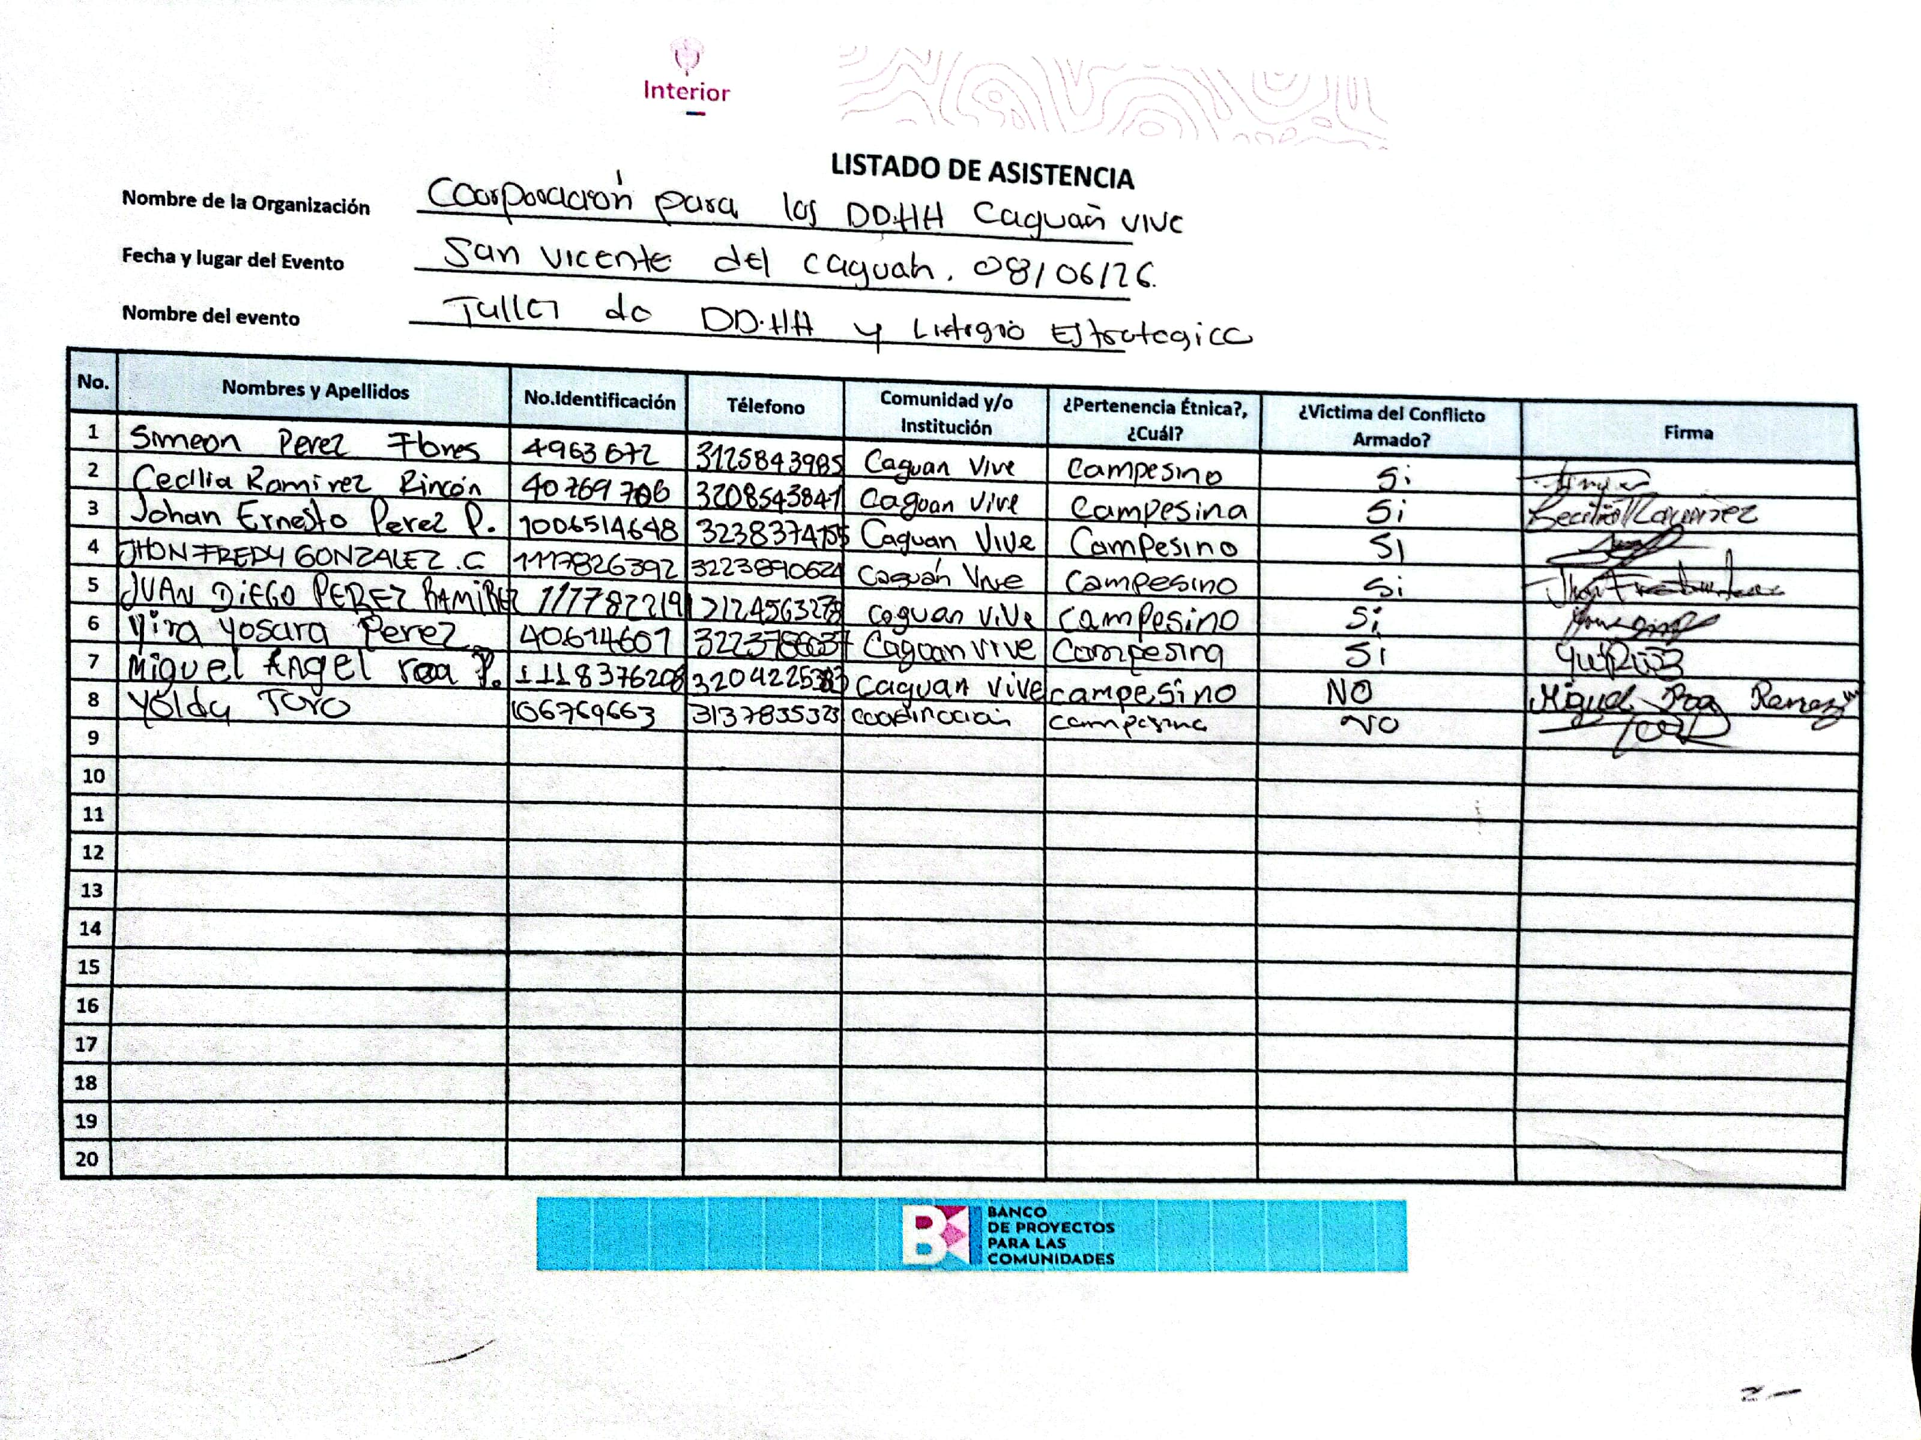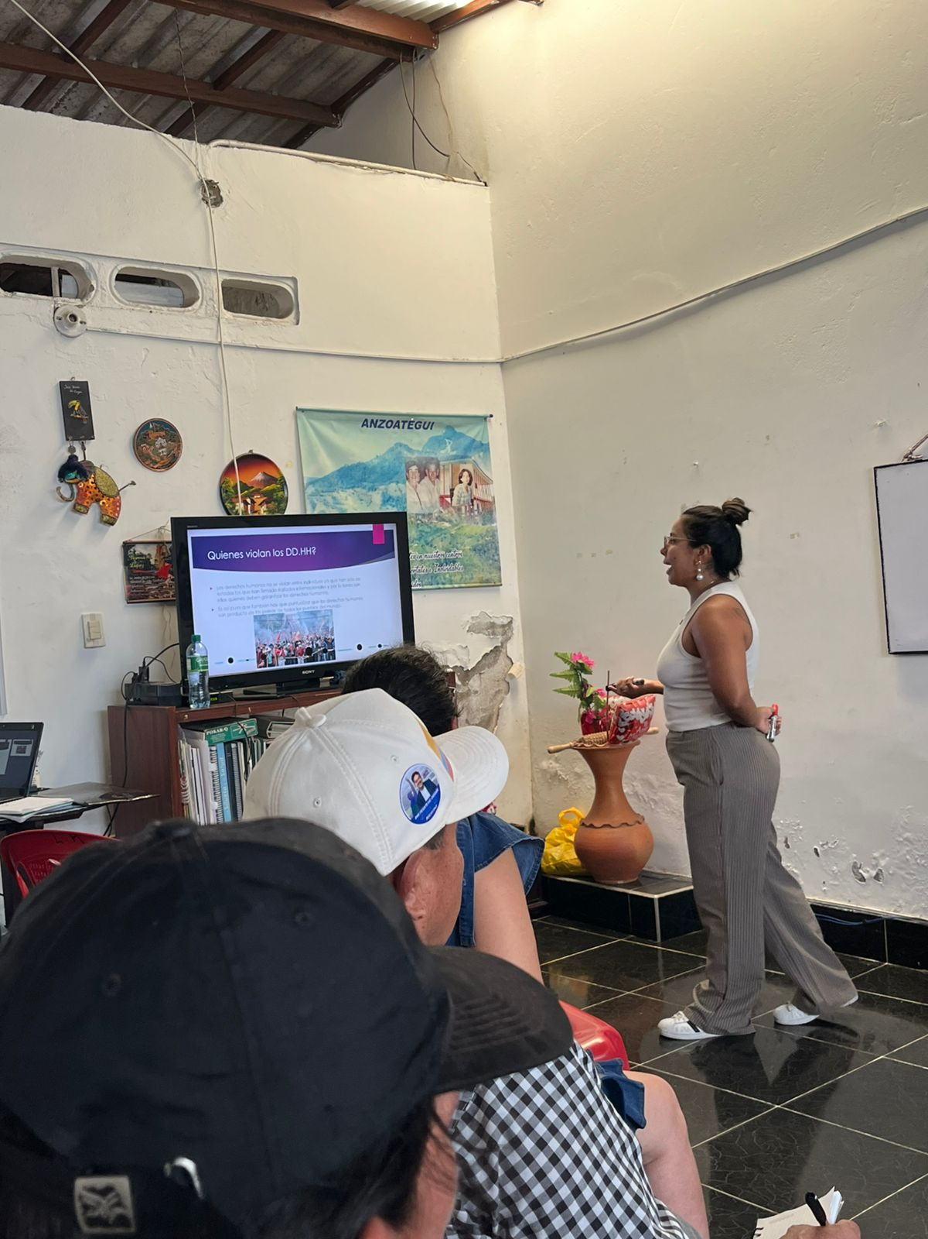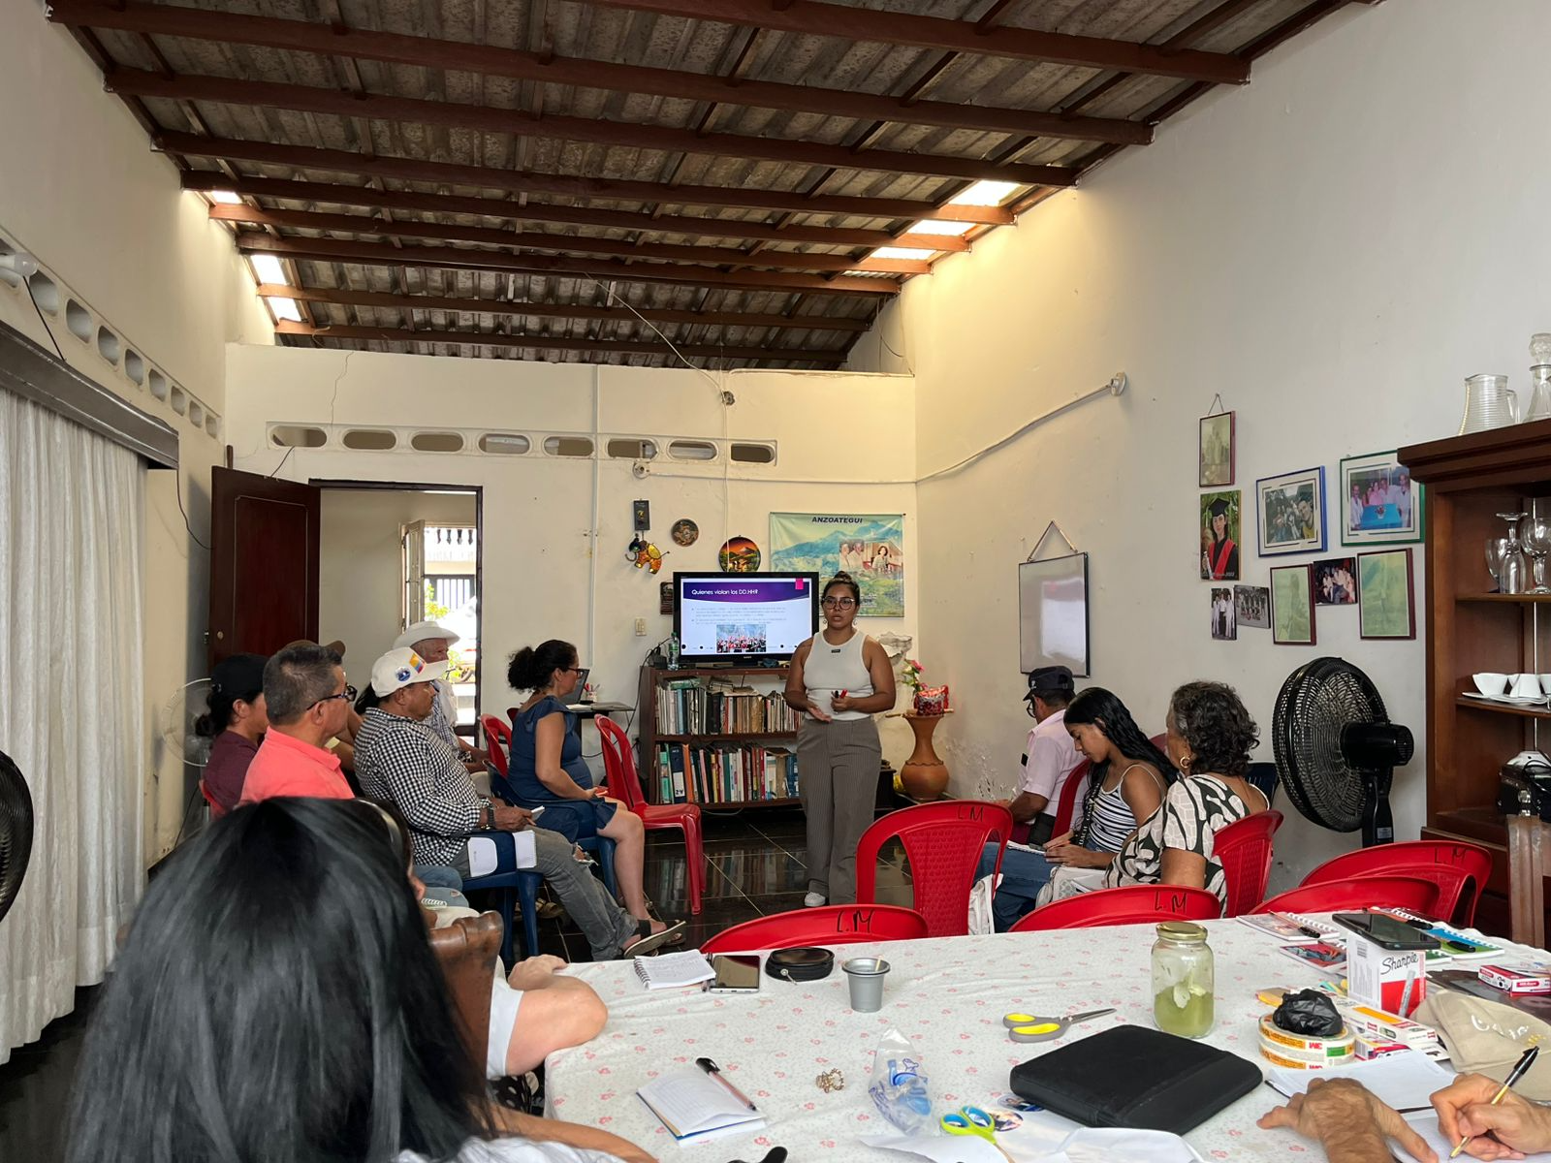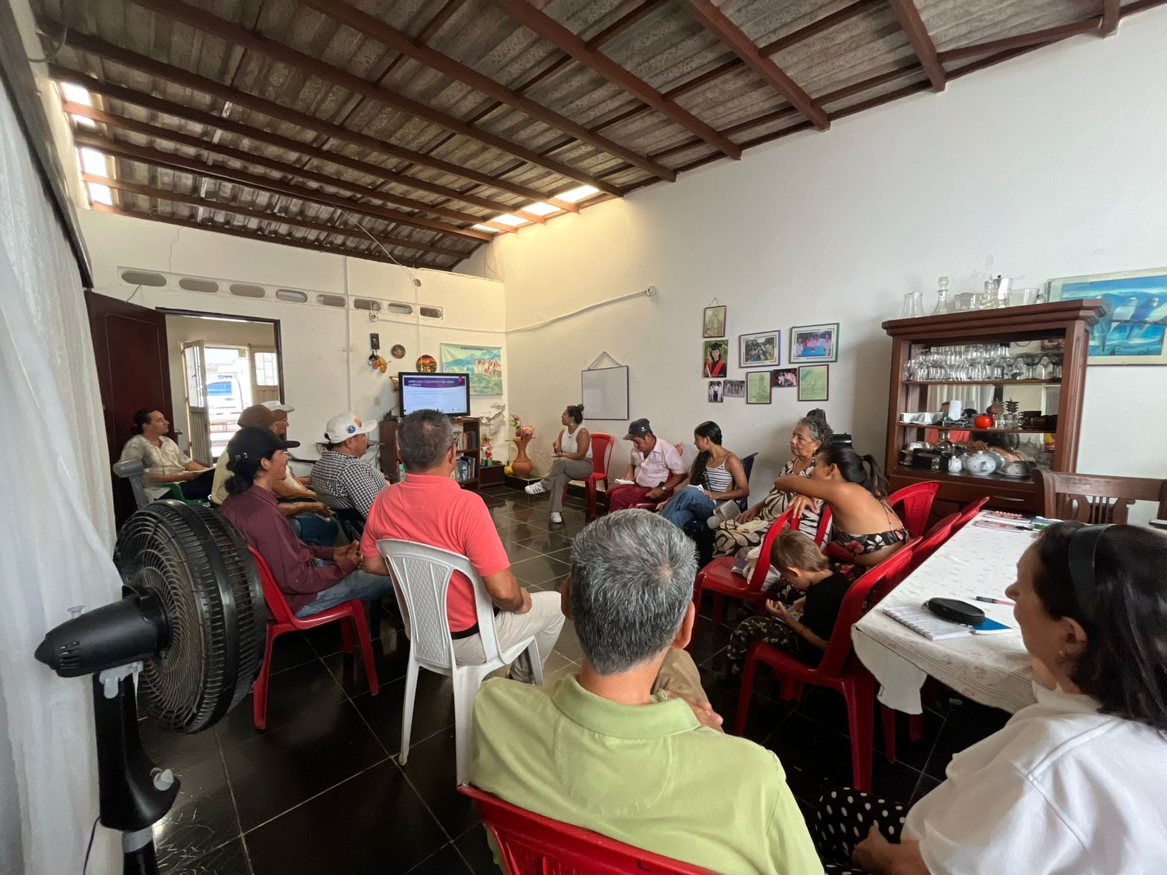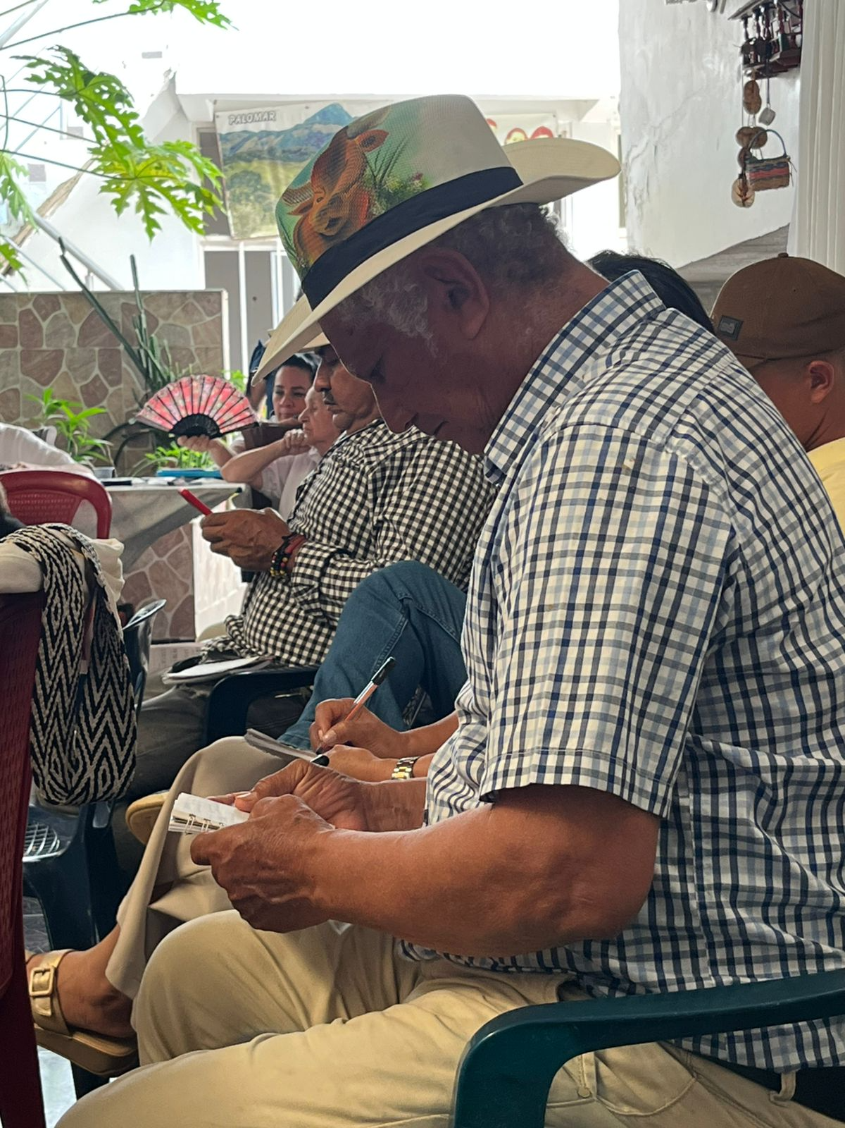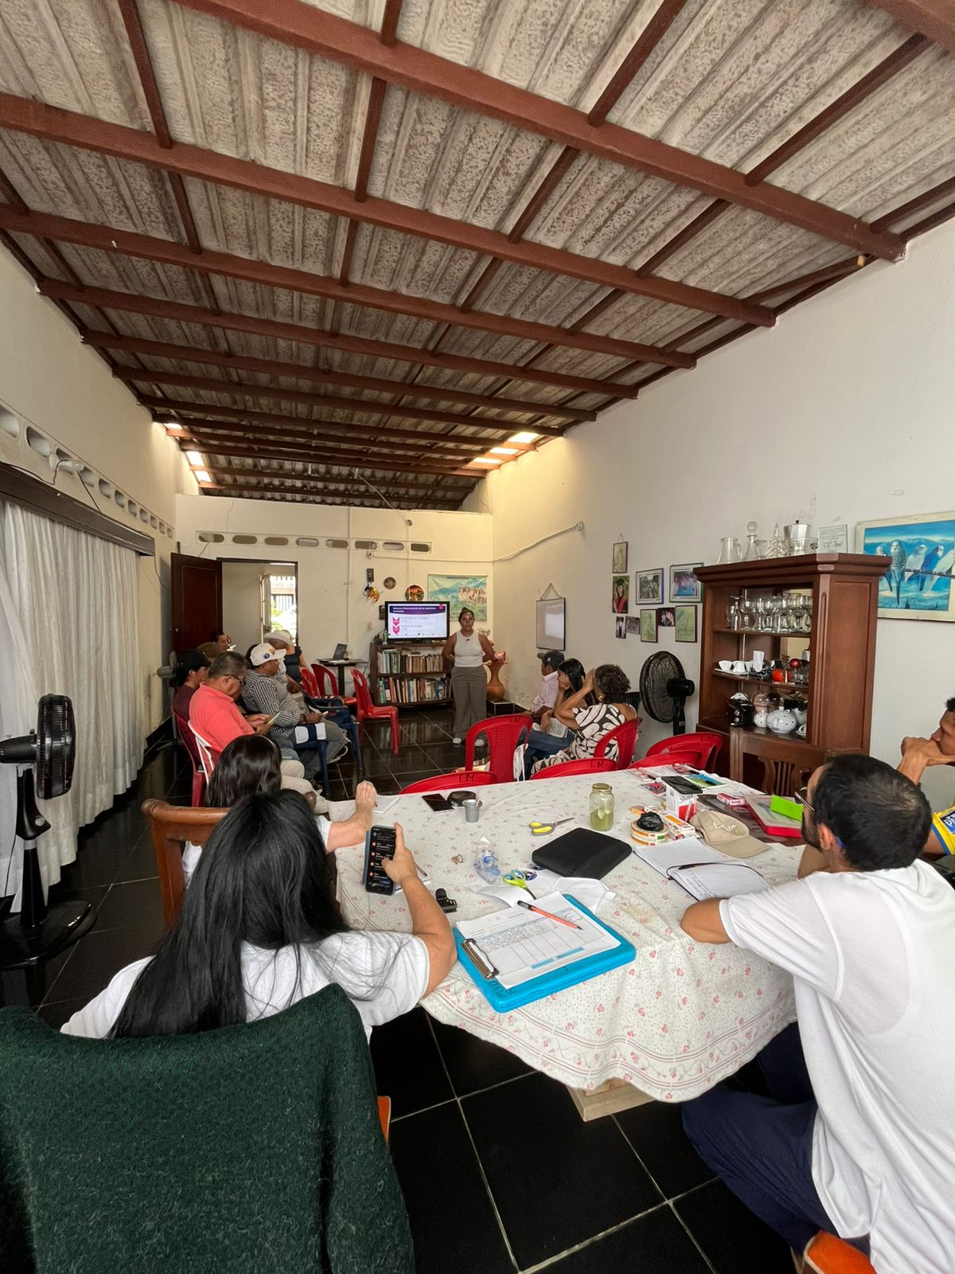

REPRESENTANTE LEGAL | CONTADOR
  JOSUE DURAN BRAVO  Representante Legal  Fecha: 17 de junio 2026 | 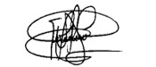  FIDEL M. PEREZ CUELLAR  T.P. No. T.P. 311718-T  Fecha: 17 de junio 2026

